

Entrega Final: Python - Análisis de Datos

GRUPO 4: “Saga Falabella” ANÁLISIS DE SATISFACCIÓN Y RETENCIÓN DE CLIENTES

ALUMNOS:

- Eduardo Castro
- Steve Jimenez
- Billy Ore
- Carlos Romero
- Luis Ucañan

2026
- Definición de los objetivos Generales y Específicos
- Objetivo General:
Realizar un análisis exploratorio de datos (EDA) sobre las 30,062 transacciones registradas por Saga Falabella, con el propósito de identificar patrones de insatisfacción del cliente, segmentar los productos según su nivel de riesgo reputacional y proponer estrategias orientadas a incrementar el puntaje promedio de satisfacción de 3.1 a 4.2 en un periodo de seis meses.

- Objetivos Específicos:

Evaluar el desempeño comercial de productos y marcas

Analizar el comportamiento de ventas por región

Identificar productos críticos para la toma de decisiones

- Sintaxis de Python

La implementación del análisis exploratorio de datos (EDA) se basa en la sintaxis estándar de Python 3.9+ combinada con librerías especializadas en ciencia de datos, optimizada para entornos colaborativos como Google Colab. Esta selección metodológica garantiza reproducibilidad, escalabilidad y presentación profesional de resultados, alineándose con las mejores prácticas del análisis de datos retail.
- Imports principales: Se cargan librerías especializadas para manipulación y visualización de datos: “import pandas as pd”, “import numpy as np”, “import matplotlib.pyplot as plt”.
- Carga de base de datos: Acceso al archivo de la base de datos en Google Colab vía Drive.
- Agrupaciones y cálculos: Uso de groupby() para agregados por categoría/región/marca. Ejemplo: df.groupby('Categoría')['Total de Ventas'].sum().sort_values(ascending=False).
- Clasificación condicional: Función con if-elif para riesgo por rating.
- Visualizaciones clave: Gráficos con plt.bar(), plt.pie(), plt.subplots() para barras, pastel y dobles ejes.

- Base de datos trabajada

Para el presente trabajo se está usando una base de datos supuesta de ventas de la empresa Saga Falabella, la cual se ha cargado al entorno de Google colab y para mostrarla en pantalla usamos el siguiente código:
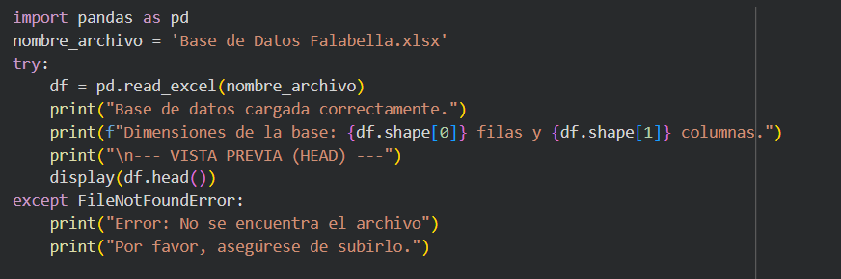

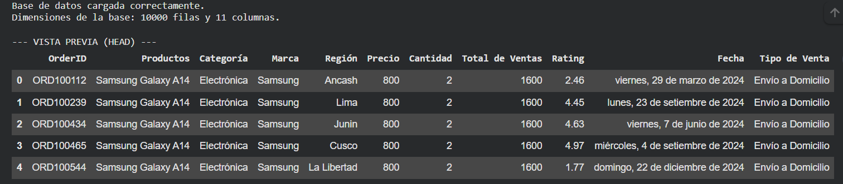

Variable | Tipo | Descripción | Ejemplo | Rango/Valores (Estimado)
OrderID | String | Identificador único del pedido o transacción. | "ORD100112" | Alfanumérico único
Productos | String | Nombre del modelo específico del artículo. | "Samsung Galaxy A14" | Modelos de tecnología
Categoría | String | Clasificación del tipo de producto. | "Electrónica" | Categorías de retail
Marca | String | Fabricante del producto vendido. | "Samsung" | Marcas globales
Región | String | Departamento o ubicación de la venta. | "Ancash" | Regiones del Perú
Precio | Int | Precio unitario del producto (en S/). | 800 | Valores positivos
Cantidad | Int | Unidades adquiridas en la transacción. | 2 | Enteros (1, 2, 3...)
Total de Ventas | Float | Monto total (Precio × Cantidad) con moneda. | S/ 1,600.00 | Calculado
Rating | Float | Calificación asignada al producto/servicio. | 2.46 | Escala de 1.00 a 5.00
Fecha | DateTime | Fecha completa en que se realizó la venta. | "viernes, 29 de marzo de 2024" | Rango temporal (2024)
Tipo de Venta | String | Método de entrega | "Envío a Domicilio" | Modalidades de entrega

- Cálculos de variables
En esta sección se procede a crear variables derivadas que permitan transformar los datos crudos en información estratégica para el análisis de satisfacción y retención de clientes.

La variable objetivo (dependiente) de nuestro análisis es el Tipo de Cliente (satisfecho/insatisfecho), determinada por el Rating. Para enriquecer el análisis, se calculan tres variables independientes clave:

- Nivel_Riesgo: Clasifica a los clientes según su nivel de insatisfacción basándose en el Rating otorgado.
- Rango_Precio: Segmenta las transacciones por el valor del ticket de compra.
- Riesgo_Fuga: Variable estratégica que identifica clientes de alta prioridad al combinar el valor de la compra con el nivel de insatisfacción.

Estas variables permiten responder a la pregunta central: ¿Qué clientes están en riesgo de fuga y cuánto valor comercial representan?

4.1 Código de Cálculo de Variables
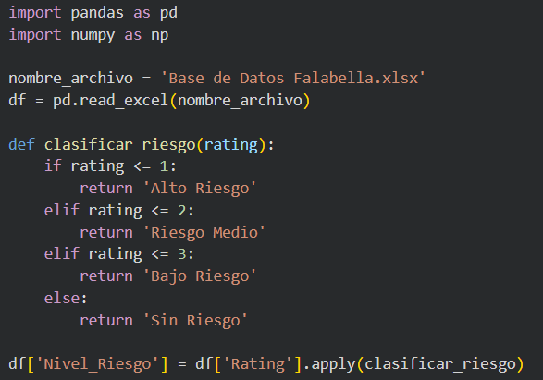

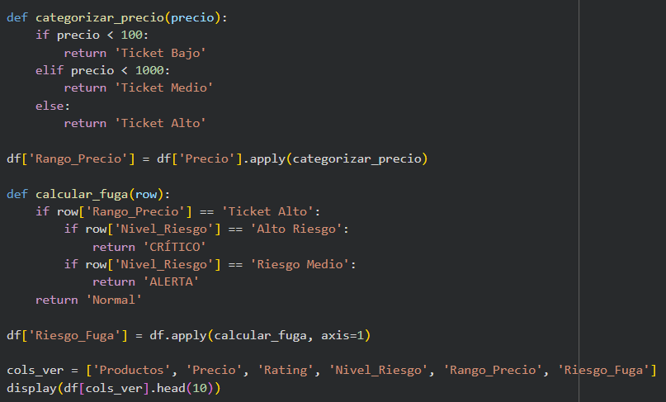

4.2 Resultado: Vista Previa del DataFrame Calculado
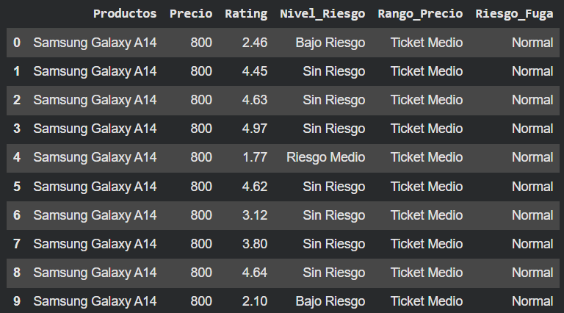

4.3 Tablas Resumen para Análisis Estratégico
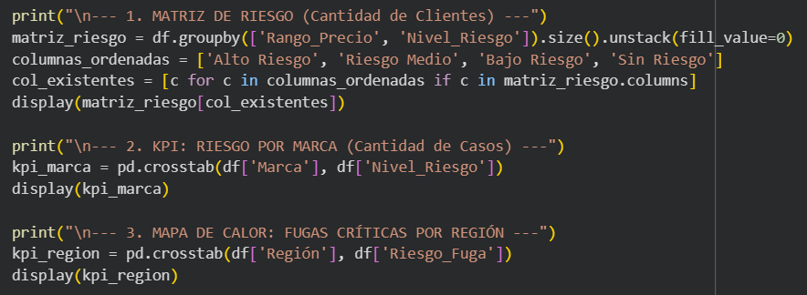
4.4.Resultados de Tablas Resumen

- Matriz de Riesgo (Cantidad de Clientes)
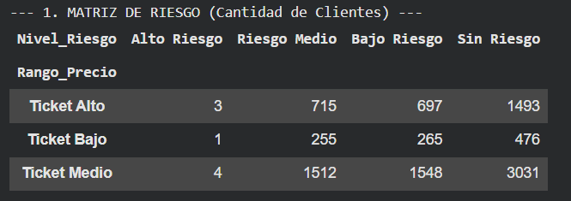

- KPI: Riesgo por Marca
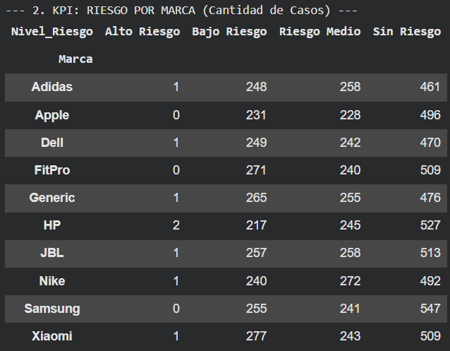
- Mapa de Calor: Fugas Críticas por Región
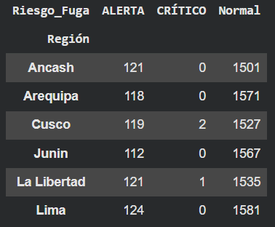

- Gráficos

- Gráfico clientes satisfechos vs insatisfechos

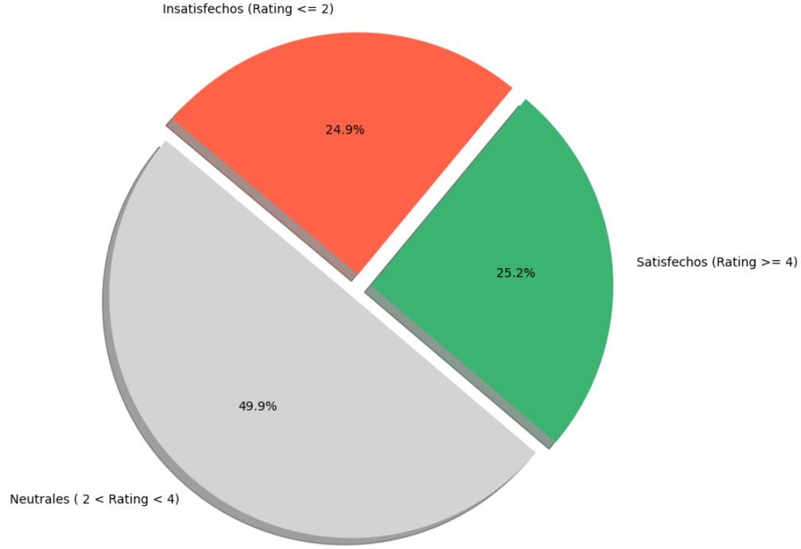

Interpretación:
La base de clientes está altamente polarizada pero dominada por la indiferencia. La mitad de los clientes cae en una zona gris significando que no están molestos pero tampoco fidelizados. Con esto podemos decir que este porcentaje de clientes son altamente propensos a migrar a la competencia.

- Gráfico distribución de riesgo por producto

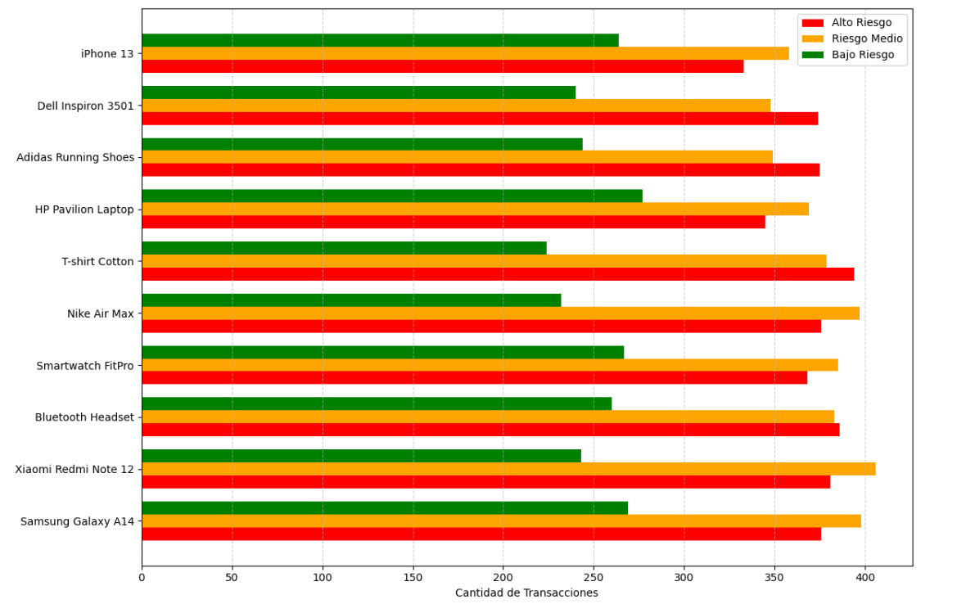
Interpretación:
Todos los productos líderes exhiben la misma distribución de riesgo: Alto Riesgo ≈ Riesgo Medio > Bajo Riesgo. Esto confirma que el problema de satisfacción no es específico de un producto, sino sistémico en toda la oferta comercial.

- Gráfico de Ranking de Marcas:

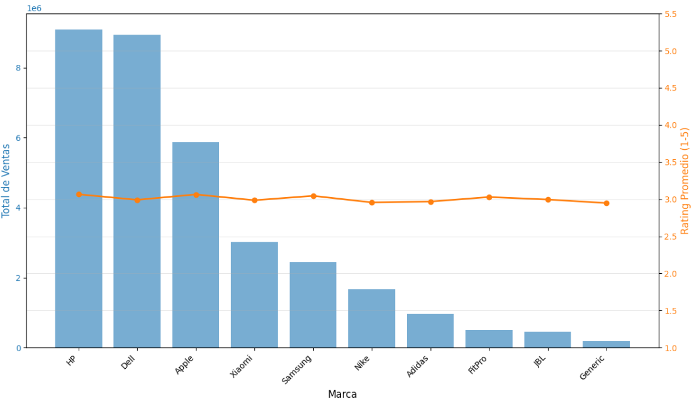

Interpretación:
HP y Dell dominan ventas (17M combinados) pero tienen ratings similares a marcas de menor volumen como por ejemplo FitPro tienen ratings regulares (3.03), lo que sugiere que aunque venden menos, sus clientes están satisfechos. Se puede decir que el volumen de ventas se impulsa por precio o marketing, no por satisfacción del cliente .

- Gráfico Ventas por Producto y Tipo de Venta

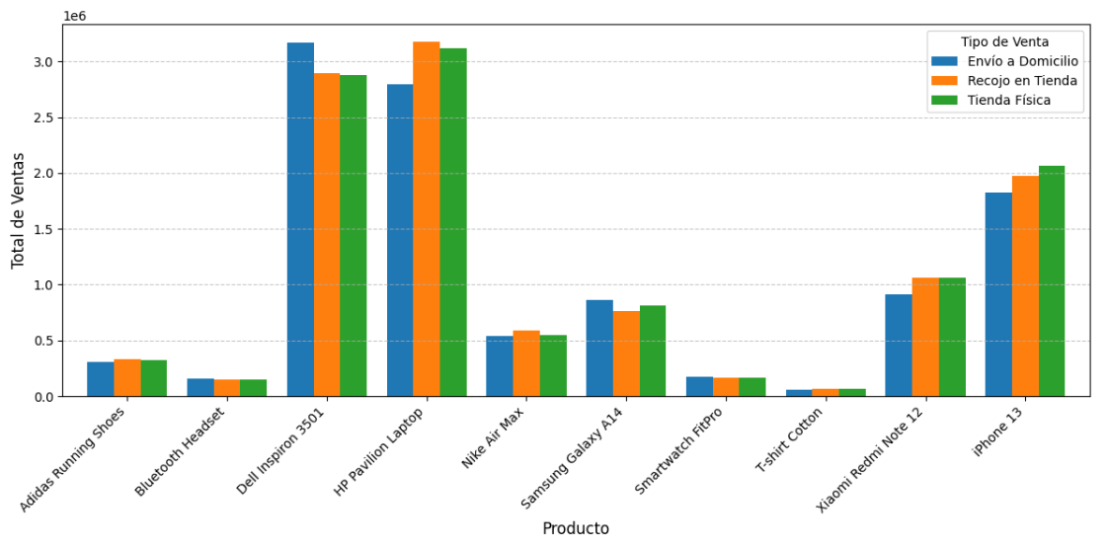
Interpretación:
En esta gráfica también vemos que no hay un tipo de venta dominante entre los productos, es decir existe una estandarización exitosa de la experiencia del cliente a través de los canales.

- Gráfico Ingresos por Categoría

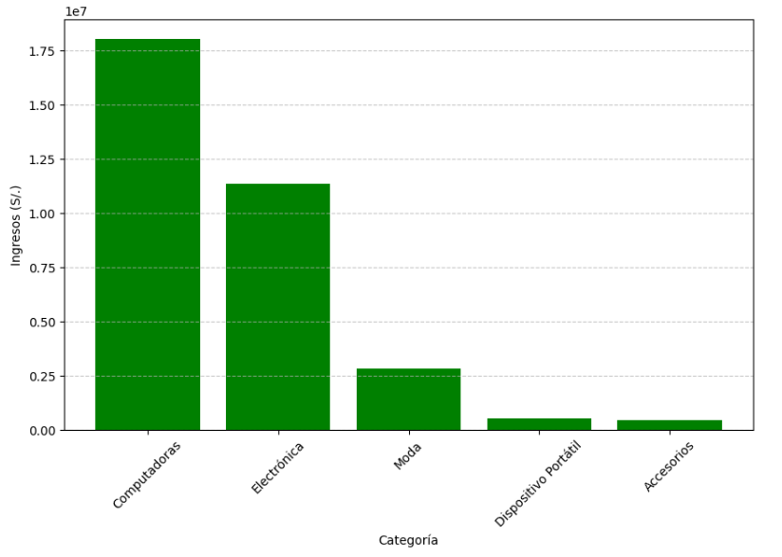
Interpretación:
“Saga Falabella” tiene una baja diversificación de riesgo. Existe una disparidad masiva entre las categorías "duras" (Computadoras y Electrónica) y las categorías "blandas" (Moda y Accesorios). Las Computadoras (~18M) y la Electrónica (~11.3M) representan la gran mayoría del flujo de caja.

- Gráfico Ingresos por Región
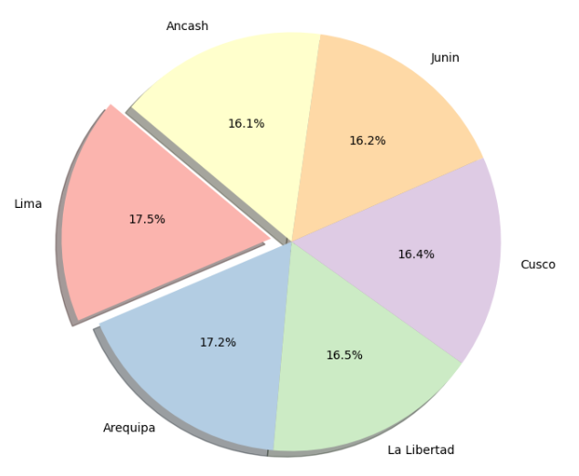

Interpretación:
A diferencia de muchos análisis de retail en Perú, donde Lima suele concentrar entre el 40% y 60% del mercado debido a la densidad poblacional, aquí vemos que regiones como Arequipa, La Libertad y Cusco tienen un rendimiento casi idéntico al de Lima. Esto sugiere que la demanda de los productos principales (Tecnología) es inelástica respecto a la ubicación geográfica. Un cliente en Cusco o Ancash está dispuesto a gastar lo mismo en una computadora que uno en Lima.
Desde una perspectiva de operaciones, estos datos implican que la cadena de suministro (Supply Chain) es altamente eficiente, logrando colocar productos de alto valor en provincias con la misma eficacia que en la capital.

Conclusiones:
- “Saga Falabella” es muy eficiente vendiendo y distribuyendo a todo el país, pero es ineficaz fidelizando. Actualmente, opera bajo un modelo de "adquisición masiva" en lugar de "retención", lo cual es costoso e insostenible a largo plazo debido a la alta tasa de deserción que estos ratings predicen. Se puede decir que las ventas están siendo impulsadas por demanda de mercado más que por la experiencia post-compra (satisfacción).

- Si hubiera una crisis en el sector tecnológico como por ejemplo un problema de suministro de chips, los ingresos totales caerían drásticamente, ya que las categorías "Moda" y "Accesorios" no tendrían el peso suficiente para amortiguar la caída.

- El segmento crítico que tiene la base de clientes de “Saga Falabella” son los “Neutrales”, con cualquier mejora pequeña pueden pasarlos a "Satisfechos", pero si se descuida el producto/servicio, caerán a "Insatisfechos" fácilmente o en el peor de los casos migrarán a la competencia.

- No existe el "producto defectuoso individual" o el “canal de venta defectuoso”, todo apunta a fallas operativas comunes ( atención al cliente, calidad de servicio post-venta). La empresa no puede simplemente "retirar productos problemáticos", ya que los mejores vendedores son también los más riesgosos.

Recomendaciones :

- Para equilibrar el portafolio, la empresa podría implementar estrategias de Cross-selling (venta cruzada), por ejemplo: ofrecer descuentos agresivos en "Accesorios" o "Moda" por la compra de una "Laptop", aprovechando el alto tráfico que generan las categorías líderes para impulsar las rezagadas.

- Segmentar y actuar sobre la “zona gris”: identificar clientes indiferentes mediante análisis de frecuencia de compra, tickets promedio y diseñar campañas específicas con beneficios rápidos como por ejemplo descuentos escalonados, upgrades, envíos gratuitos.

- Tomando como ejemplo los productos más vendidos que son de tecnología , potenciar el postventa de estos mismos: soporte técnico ampliado, garantías extendidas, servicio remoto y presencial, seguimiento proactivo tras la compra (encuestas cortas, recordatorios de mantenimiento), lo que incrementa la satisfacción percibida y reduce el riesgo de fuga.

- Optimizar el programa de fidelización CMR Puntos del Grupo Falabella, que ya existe y es ampliamente conocido. Ante la saturación de programas de puntos en el mercado peruano, la verdadera diferenciación debe centrarse no en "cuánto me das", sino en "cómo me tratas": priorizando experiencias personalizadas, atención proactiva y beneficios emocionales que fortalezcan la conexión con el cliente.

- Activar campañas de retención personalizadas usando el historial omnicanal: correos o notificaciones con recomendaciones de accesorios, seguros o servicios según el producto comprado, la región y el canal preferido.

